**Выписка из протокола**

**заседания комиссии по индивидуальному отбору в 10 класс технологического профиля МОУ «Судский центр образования №1»**

**от 03.08.2024 года №1**

**Присутствовали:**

1. Симанкова Н.Н., заместитель директора, председатель комиссии
2. Галухин С.М., учитель географии, классный руководитель
3. Ивановская В.В., учитель технологии, классный руководитель
4. Безгачева Н.Г., советник директора
5. Парфенова Е.М., учитель физики и информатики

**Повестка дня**:

1. Определение рейтинга участников индивидуального отбора.

2. Определение списка учащихся, рекомендованных к зачислению, в 10 класс технологического профиля.

По первому вопросу слушали Симанкову Н.Н., председателя комиссии которая сообщила о том, что в комиссию по индивидуальному отбору в 10 класс с профильным обучением было подано 4 заявления.

В соответствии с Положение о порядке приёма обучающихся в профильный класс МОУ «Судский центр образования №1», комиссия рассмотрела все заявления и провела экспертизу представленных документов, на основании которой был определен рейтинг образовательных достижений участников индивидуального отбора. На основании рейтинга комиссия утвердила списочный состав для зачисления учащихся в 10-ый класс с профильным обучением.

Решили:

1. Рекомендовать для зачисления в 10-ый класс с профильным обучением для получения среднего общего образования с учетом полученного рейтинга образовательных достижений следующих обучающихся:

|  |  |  |  |  |  |
| --- | --- | --- | --- | --- | --- |
| **№** | **ФИО** | **Первичный балл за ГИА в форме ОГЭ по русскому языку** | **Первичный балл за ГИА в форме ОГЭ по математике** | **Первичный балл за ГИА в форме ОГЭ по предмету по выбору** | **Общая сумма баллов** |
| 1 | Заводчиков Илья Андреевич | 32 | 27 | Инф - 15 | 74 |

2. Отказать в приёме в 10 класс в связи с несоответствием предоставленных результатов прохождения государственной итоговой аттестации с минимальными первичными баллами для отбора обучающихся в профильные классы для обучения по образовательным программа среднего общего образования, заявленных в Положении о порядке приёма обучающихся в профильный класс МАОУ «Судский центр образования №1»

|  |  |  |  |  |  |
| --- | --- | --- | --- | --- | --- |
| **№** | **ФИО** | **Первичный балл за ГИА в форме ОГЭ по русскому языку** | **Первичный балл за ГИА в форме ОГЭ по математике** | **Первичный балл за ГИА в форме ОГЭ по предмету по выбору** | **Общая сумма баллов** |
| 1 | Клеков Максим Алексеевич | 32 | 15 | Инф - 16 | 63 |
| 2 | Клекова Анастасия Михайловна | 32 | 18 | Инф - 8 | 58 |
| 3 | Смирнова Ксения Андреевна | 33 | 17 | Инф - 15 | 65 |

Председатель комиссии: 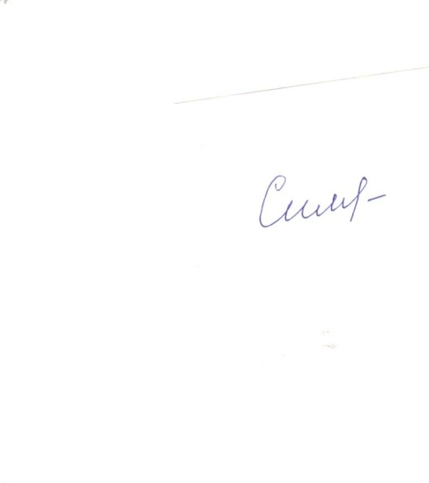 \Н.Н.Симанкова\